# 同步

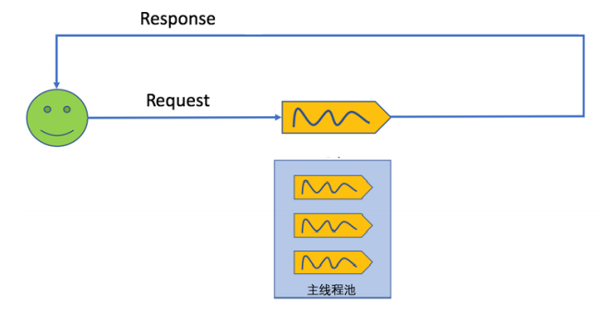

# 异步

在Servlet 3.0之前，Servlet采用Thread-Per-Request的方式处理请求。

即每一次Http请求都由某一个线程从头到尾负责处理。

如果一个请求需要进行IO操作，比如访问数据库、调用第三方服务接口等，那么其所对应的线程将同步地等待IO操作完成， 而IO操作是非常慢的，所以此时的线程并不能及时地释放回线程池以供后续使用，在并发量越来越大的情况下，这将带来严重的性能问题。即便是像Spring、Struts这样的高层框架也脱离不了这样的桎梏，因为他们都是建立在Servlet之上的。为了解决这样的问题，Servlet 3.0引入了异步处理，然后在Servlet 3.1中又引入了非阻塞IO来进一步增强异步处理的性能。

